阳城县河北镇西头村生活污水处置利用案例

阳城县位于山西省东南部边陲。县境北部和西北部与晋城市沁水县接壤；西南部与运城市垣曲县为邻；东部与晋城市泽州县相连；南部与河南省济源市毗邻。河北镇位于阳城县西南部，地形相对复杂，区内沟壑纵横、层峦叠嶂；沟谷深切、地面狭窄；地形支离破碎，相对高差500-1000m以上。

一、西头村基本情况

河北镇西头村位于河北镇东部，本村户籍人口600人，常住人口150人左右，耕地1100亩，村范围内没有工业企业分布，收入主要以粮食种植为主。

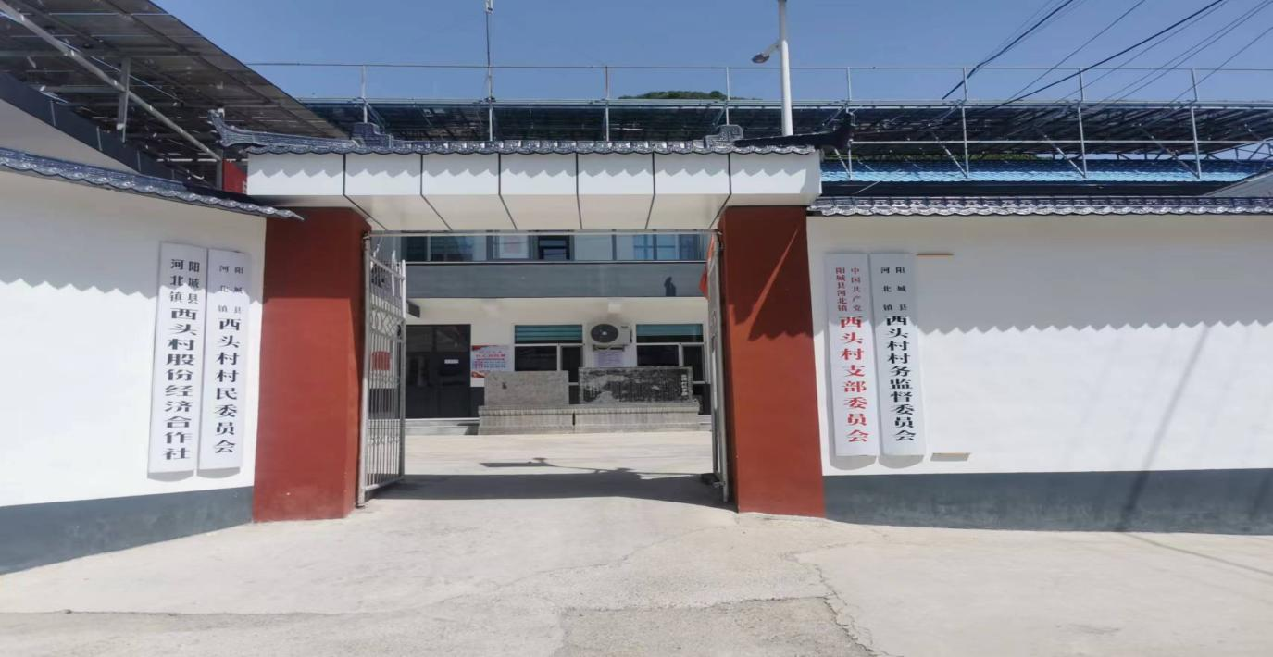

西头村村委会

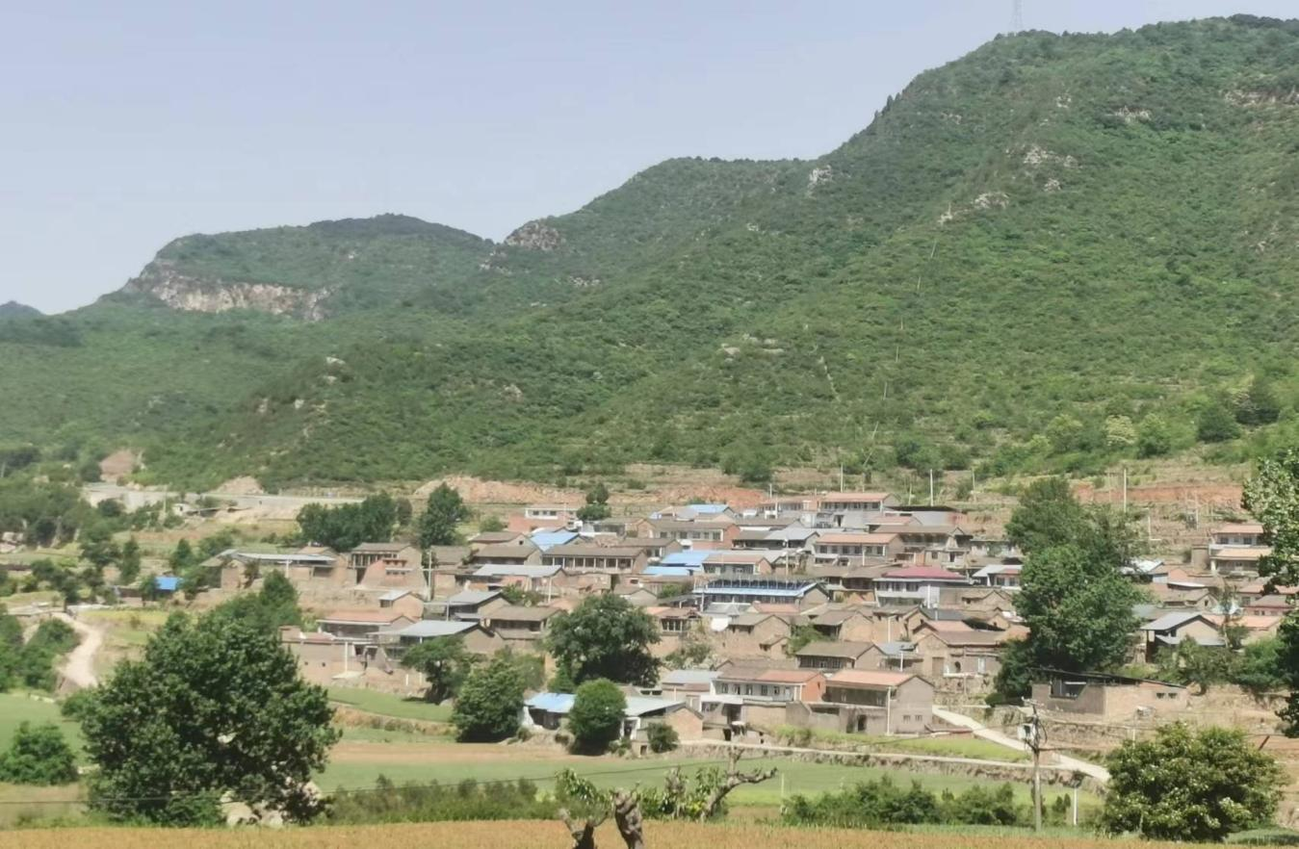

西头村全貌

二、治理思路

由于该村常住人口较少，产生的生活污水量较少；地形相对复杂，居住点比较分散，不利于生活污水集中收集处理。如果采用集中收集处理的方式对处置生活污水，不仅投资较大，难度较高，而且水量较小会导致生活污水处理设施的运行没有保障。

三、管控模式

基于上述原因，该村在综合考虑的基础上，对灰水采取的治理措施主要是收集后用于庭院、道路洒水降尘清扫、菜地浇水等；对黑水采取的治理措施主要是利用现有旱厕对生活污水进行收集和熟化后，用于周边农田、菜地施肥和灌溉。

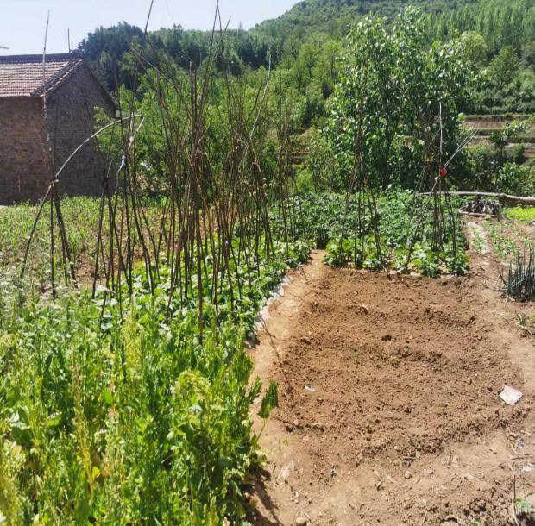 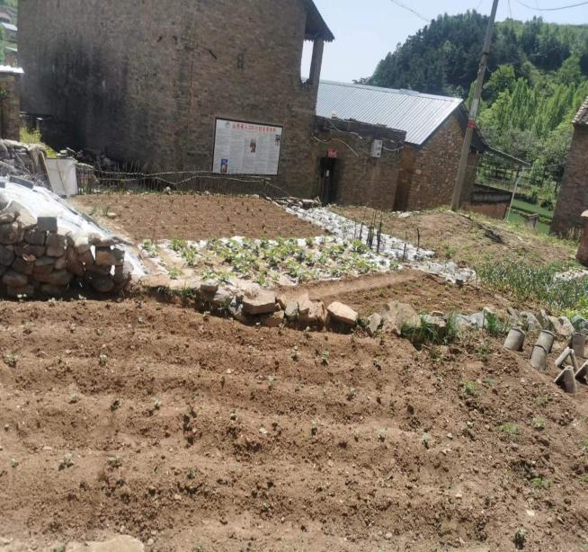

西头村村边分布的菜地

四、管理机制和成效

为维护村容村貌，村里成立了村卫生队，负责对村内道路和生活污水排放等情况进行检查和维护，确保村内环境整洁，全村范围内不存在污水横流和污水乱排现象，公共空间和房前屋后不存在黑臭水体、臭水沟或臭水坑，村内居民对居住环境比较满意。

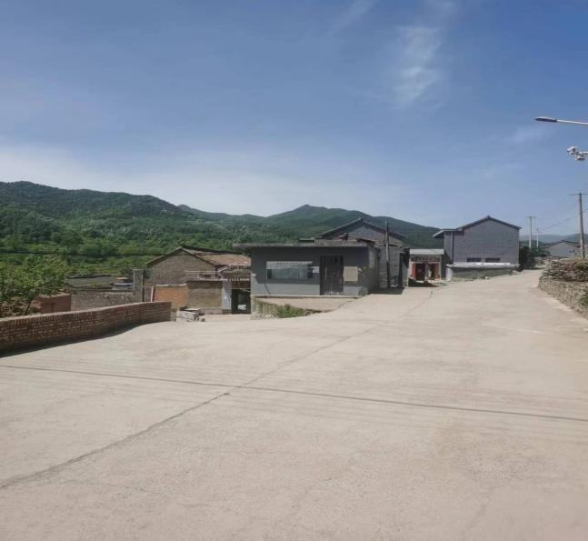 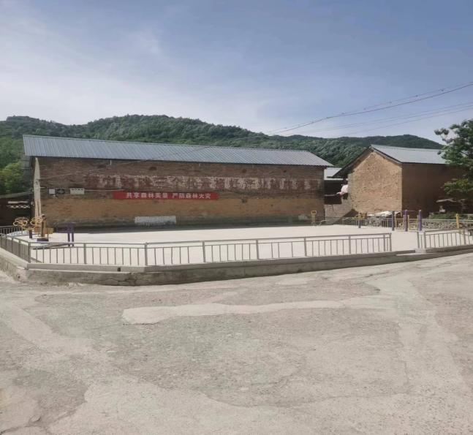

整洁的村容村貌

五、联系人

联系人：原军政 联系电话：13703565009